**2.2 Οργάνωση και λειτουργία του οικοσυστήματος – Ο ρόλος της ενέργειας**

**Τροφικές σχέσεις και ροή ενέργειας – Τροφικές αλυσίδες, τροφικά πλέγματα, τροφικές πυραμίδες**

**Παρατηρήσεις στη θεωρία**

**1. Κυτταρική αναπνοή**

Ονομάζεται η διαδικασία διάσπασης των ουσιών της τροφής, η οποία πραγματοποιείται στο εσωτερικό του κυττάρου (μιτοχόνδριο) και οδηγεί στην παραγωγή ενέργειας που χρησιμοποιείται για την κάλυψη των ενεργειακών αναγκών του κυττάρου.

Η κυτταρική αναπνοή αντιστοιχεί σε αυτό που στην καθημερινή μας ζωή λέμε «καύσεις» του οργανισμού και περιγράφεται απλά με την παρακάτω χημική εξίσωση:

Γλυκόζη + οξυγόνο διοξείδιο του άνθρακα + νερό + ενέργεια

**2. Οργανισμοί με κριτήριο τον τρόπο που εξασφαλίζουν τροφή**

**α. Αυτότροφοι (παραγωγοί)**

Είναι οι οργανισμοί που έχουν την ικανότητα να φωτοσυνθέτουν.

Η φωτοσύνθεση περιγράφεται απλά με την παρακάτω χημική εξίσωση:

Διοξείδιο του άνθρακα + νερό γλυκόζη + οξυγόνο

Πραγματοποιείται στους χλωροπλάστες οι οποίοι διαθέτουν ειδικά ένζυμα και χλωροφύλλη με την βοήθεια της φωτεινής ενέργειας.

**β. Ετερότροφοι**

* Καταναλωτές (1ης τάξης: φυτοφάγοι, 2ης τάξης, 3ης τάξης: σαρκοφάγοι κ.τ.λ.)
* Αποικοδομητές (π.χ. βακτήρια που τρέφονται με νεκρή οργανική ύλη)

**3. περιγραφή τροφικών σχέσεων**

**α. Τροφικές αλυσίδες**

Είναι απλά διαγράμματα όπως φαίνεται παρακάτω που απεικονίζουν, όχι ακριβή, τις τροφικές σχέσεις που αναπτύσσονται μεταξύ συγκεκριμένων πληθυσμών ενός οικοσυστήματος.

Κάθε βέλος στην τροφική αλυσίδα ξεκινάει από τον οργανισμό που τρώγεται και καταλήγει σε αυτόν που τρώει.

Επίσης κάθε τροφική αλυσίδα ξεκινά με τους παραγωγούς που ανήκουν στο 1ο τροφικό επίπεδο, συνεχίζει με τους καταναλωτές 1ης τάξης που είναι τα φυτοφάγα ζώα και ανήκουν στο 2ο τροφικό επίπεδο και συνεχίζει στο 3ο τροφικό επίπεδο με τους καταναλωτές 2ης τάξης που είναι σαρκοφάγα ζώα κ.ο.κ.

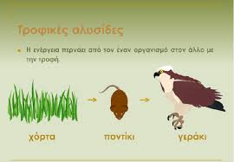

**β. Τροφικά πλέγματα**

Ονομάζονται τα σύνθετα διαγράμματα που απεικονίζουν τις τροφικές σχέσεις που πραγματικά αναπτύσσονται μεταξύ όλων των πληθυσμών ενός οικοσυστήματος.

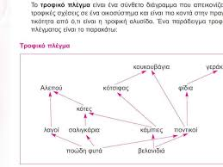

**γ. Τροφικές πυραμίδες**

Οι τροφικές πυραμίδες δημιουργούνται από διαδοχικά τροφικά επίπεδα και διακρίνονται σε:

* **Τροφική πυραμίδα πληθυσμού (πλήθος οργανισμών)**
* **Τροφική πυραμίδα βιομάζας**
* **Τροφική πυραμίδα ενέργειας**

Η παραπάνω διάκριση γίνεται με βάση το είδος της μεταβολής που απεικονίζεται στο κάθε τροφικό επίπεδο της πυραμίδας (πλήθος, βιομάζα, ενέργεια).

Στη βάση όλων των τροφικών πυραμίδων βρίσκονται πάντα οι παραγωγοί και ακολουθούν οι καταναλωτές 1ης τάξης, 2ης τάξης έως το επίπεδο των ανώτερων καταναλωτών.

Στις πυραμίδες πληθυσμού συνήθως παρατηρείται μείωση από επίπεδο σε επίπεδο.

Στις πυραμίδες βιομάζας και ενέργειας, σε κάθε τροφικό επίπεδο περνάει το 10% της βιομάζας ή της ενέργειας από το προηγούμενο.

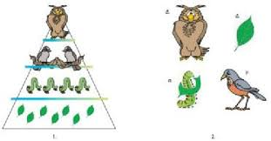

[**https://www.youtube.com/watch?v=55Beod87GVw**](https://www.youtube.com/watch?v=55Beod87GVw)

**Ερωτήσεις- Ασκήσεις**

**1.** Στις παρακάτω προτάσεις να βάλετε το σύμβολο Σ αν η πρόταση είναι σωστή ή το σύμβολο Λ αν η πρόταση είναι λανθασμένη. Να αιτιολογήσετε τις λανθασμένες απαντήσεις.

**α.** Οι καταναλωτές είναι όλοι σαρκοφάγα ζώα.

**β.** Οι μύκητες μετατρέπουν την ανόργανη ύλη σε οργανική.

**γ.** Η κατεύθυνση ροής ενέργειας είναι από τα σαρκοφάγα προς τα φυτοφάγα ζώα.

**δ.** Ο άνθρωπος μπορεί να είναι καταναλωτής 1ης και 2ης τάξης.

**ε.** Σε μια τροφική αλυσίδα ένας καταναλωτής μπορεί να είναι 1ης και 2ης τάξης ταυτόχρονα.

**στ.** Η βιομάζα των καταναλωτών 2ης  τάξης είναι μεγαλύτερη από αυτή των καταναλωτών 1ης τάξης.

**ζ.** Σε ένα οικοσύστημα στο 2ο τροφικό είπεδο εντάσσονται οι καταναλωτές 2ης τάξης.

**η.** Σε κάθε τροφικό επίπεδο ενός οικοσυστήματος υπάρχει ένας μόνο οργανισμός.

**θ.** Σε ένα τροφικό πλέγμα ένας κατακαλωτής μπορεί να είναι ταυτόχρονα 1ης και 2ης τάξης.

**ι.** Όσο πλησιέστερα στους παραγωγούς βρίσκεται ένας οργανισμός, τόσο περισσότερη τροφή είναι διαθέσιμη γι’ αυτόν.

**2.** Να βάλετε σε κύκλο το γράμμα που αντιστοιχεί στη σωστή απάντηση της κάθε πρότασης.

**2.1.** Το **λάθος** στην κατεύθυνση ροής ενέργειας:

**α.** αυτότροφοι → ετερότροφοι

**β.** καταναλωτές 1ης τάξης → καταναλωτές 2ης τάξης

**γ.** παραγωγοί → καταναλωτές

**δ.** σαρκοφάγα ζώα → φυτοφάγα ζώα .

**2.2.** Στην τροφική αλυσίδα χορτάρι → έντομο → βάτραχος → φίδι, καταναλωτής 2ης τάξης είναι:

**α.** το φίδι

**β.** το έντομο

**γ.** το χορτάρι

**δ.** ο βάτραχος.

**2.3.** Στην ίδια τροφική αλυσίδα ( της πρότασης 2.2) φυτοφάγος οργανισμός είναι:

**α.** το φίδι

**β.** το έντομο

**γ.** το χορτάρι

**δ.** ο βάτραχος.

**2.4.** Στην ίδια τροφική αλυσίδα στο τροφικό επίπεδο ( της πρότασης 2.2) με τη μικρότερη διαθέσιμη ενέργεια ανήκει:

**α.** το φίδι

**β.** το έντομο

**γ.** το χορτάρι

**δ.** ο βάτραχος.

**2.5.** Στην ίδια τροφική αλυσίδα στο τροφικό επίπεδο (της πρότασης 2.2) με τη μεγαλύτερη βιομάζα ανήκει:

**α.** το φίδι

**β.** το έντομο

**γ.** το χορτάρι

**δ.** ο βάτραχος.

**2.6.** Οι αυτότροφοι οργανισμοί:

**α.** είναι αποικοδομητές

**β.** εξασφαλίζουν ενέργεια τρώγοντας άλλους οργανισμούς

**γ.** Βρίσκονται μόνο στα χερσαία οικοσυστήματα

**δ.** μετατρέπουν τις ανόργανες χημικές ενώσεις σε γλυκόζη.

**3.** Να συμπληρώσετε τα κενά με τις κατάλληλες λέξεις στις παρακάτω προτάσεις.

**α.** Οι ετερότροφοι οργανισμοί διακρίνονται σε ………….……….(1) και ……………………..(2).

**β.** Το απλό διάγραμμα που απεικονίζει τις τροφικές σχέσεις μεταξύ συγκεκριμένων πληθυσμών ονομάζεται …………………..(3) …………………….(4).

**γ.** Τα βέλη που συνδέουν τους πληθυσμούς ενός τροφικού πλέγματος δείχνουν την …………………..(5) της …………………..(6) μέσα σε ένα οικοσύστημα, αλλά δηλώνουν ταυτόχρονα και τη ροή ……………………………..(7) μέσα στο οικοσύστημα.

**δ.** Η ξηρή μάζα των οργανισμών, κάθε τροφικού επιπέδου ονομάζεται ……………………….(8), με την βοήθεια της οποίας μπορούμε να κατασκευάσουμε μια τροφική ………………………….(9) ………………………..(10).

**4.** Παρατηρήστε το παρακάτω χερσαίο οικοσύστημα και απαντήστε στις ερωτήσεις που ακολουθούν.

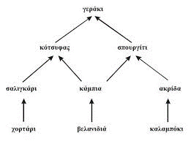

**4.1.** Να γράψετε όλες τις τροφικές αλυσίδες που δημιουργούνται στο πλέγμα αυτό.

**4.2.** Να χαρακτηρίσετε όλους τους οργανισμούς ανάλογα με τις τροφικές τους προτιμήσεις (παραγωγοί, καταναλωτές 1ης, 2ης, 3ης κ.λ.π.).

**4.3.** Ποιοι/ος οργανισμοί ανήκουν στο 3ο τροφικό επίπεδο.

**4.4.** Ποιοι/ος οργανισμοί είναι αυτότροφοι. Ποια χημική αντίδραση πραγματοποιούν για την παραγωγή οργανικών ενώσεων, να την περιγράψετε.

**4.5.** Αν εξαφανιστούν για κάποιο λόγο οι κάμπιες ποιοι οργανισμοί θα επηρεαστούν άμεσα και πως;

**5.** Σε ένα οικοσύστημα ισχύει η παρακάτω τροφική αλυσίδα:

γρασίδι → ακρίδες → σκαντζόχοιροι → φίδια → γεράκια

**5.1.** Ποιοι οργανισμοί ανήκουν στα φυτοφάγα ζώα.

**5.2.** Ποιοι οργανισμοί ανήκουν στα σαρκοφάγα ζώα.

**5.3.** Ποιοι οργανισμοί ανήκουν στο 2ο τροφικό επίπεδο.

**5.4.** Ποιοι οργανισμοί είναι ετερότροφοι. Ποια χημική αντίδραση πραγματοποιούν για την παραγωγή ενέργειας, να την περιγράψετε.

**5.5.** Με δεδομένο ότι οι οργανισμοί κάθε τροφικού επιπέδου τρέφονται αποκλειστικά με οργανισμούς του προηγούμενου τροφικού επιπέδου και ότι η βιομάζα των καταναλωτών 2ης τάξης είναι 200Kg, να υπολογίσετε την βιομάζα των καταναλωτών 1ης και 3ης τάξης.

**6.** Το παρακάτω διάγραμμα περιγράφει τις τροφικές σχέσεις μεταξύ των οργανισμών ενός οικοσυστήματος.

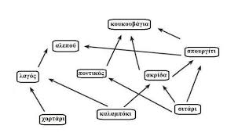

**6.1.** Να γράψετε όλες τις τροφικές αλυσίδες που δημιουργούνται στο πλέγμα αυτό.

**6.2.** Να χαρακτηρίσετε όλους τους οργανισμούς ανάλογα με τις τροφικές τους προτιμήσεις (παραγωγοί, καταναλωτές 1ης, 2ης, 3ης κ.λ.π.).

**6.3.** Ποιοι οργανισμοί εισάγουν ενέργεια στο οικοσύστημα αυτό συνθέτοντας οργανικές ενώσεις.

**6.4.** Ποιοι οργανισμοί ανήκουν στο επίπεδο των ανώτερων καταναλωτών.

**6.5.** Ποιοι είναι οι οργανισμοί του 2ου τροφικού επιπέδου.

**6.6.** Εκτός από τις κατηγορίες οργανισμών που αναφέρονται στο τροφικό πλέγμα, ποια επιπλέον κατηγορία οργανισμών είναι απαραίτητη για τη σωστή λειτουργία και διατήρηση του οικοσυστήματος αυτού.

**7.** Το παρακάτω διάγραμμα περιγράφει τις τροφικές σχέσεις μεταξύ των οργανισμών ενός υδάτινου οικοσυστήματος.

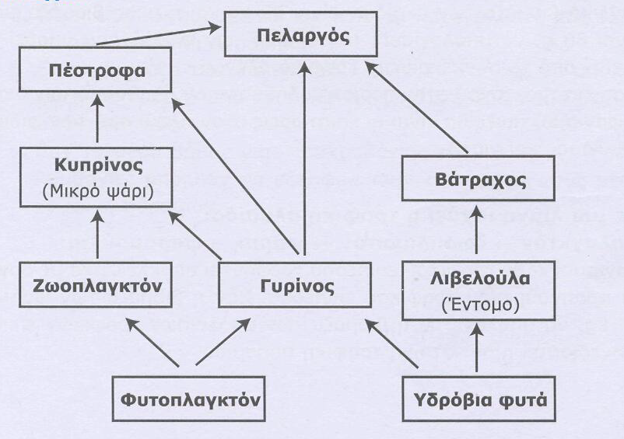

**7.1.** Να γράψετε όλες τις τροφικές αλυσίδες που δημιουργούνται στο πλέγμα αυτό.

**7.2.** Πόσα τροφικά επίπεδα καταναλωτών υπάρχουν στο οικοσύστημα.

**7.3.** Ποιος οργανισμός ανήκει ταυτόχρονα στο 3ο στο 4ο τροφικό επίπεδο και 5ο τροφικό επίπεδο. Να αιτιολογήσετε την απάντηση σας με βάση τις τροφικές αλυσίδες που γράψατε στο ερώτημα 7.1.

**7.4.** Σε ποιο/ια τροφικό επίπεδο ανήκει ο πληθυσμός της πέστροφας. Να αιτιολογήσετε την απάντηση σας.

**7.5.** Ποιοι είναι οι οργανισμοί του 2ου τροφικού επιπέδου.

**8.** Δίνεται η παρακάτω τροφική αλυσίδα ενός οικοσυστήματος:

κουνουπίδι → κάμπια → σπουργίτι → γεράκι

**8.1.** Ποιος είναι ο φυτοφάγος οργανισμός.

**8.2.** Ποιος οργανισμός είναι καταναλωτής 2ης τάξης.

**8.3.** Σε ποιο οργανισμό περιέχεται το μικρότερο ποσό βιομάζας.

**8.4.** Αν η ενέργεια των σπουργιτιών είναι 40Kj να υπολογίσετε την ενέργεια των κουνουπιδιών.

**8.5.** Ποιο θα είναι το αποτέλεσμα για τις κάμπιες και τα γεράκια, αν για κάποιο λόγο εξαφανιστούν τα σπουργίτια.

**ΦΥΛΛΟ ΕΡΓΑΣΙΑΣ 1**

**ΘΕΜΑ 1**

Να βάλετε σε κύκλο το γράμμα που αντιστοιχεί στη σωστή απάντηση της κάθε πρότασης.

**1.1.** Από τις παρακάτω τροφικές σχέσεις αυτή που δεν αποτελεί τροφική αλυσίδα είναι:

**α.** χορτάρι → κουνέλι → αετός

**β.** φύλλο → κάμπια → σπουργίτι

**γ.** κότα → αυγό → άνθρωπος

**δ.** μαρούλι → κότα → αλεπού.

**1.2.** παραγωγός είναι το:

**α.** πρωτόζωο

**β.** μανιτάρι

**γ.** σαρδέλα

**δ.** φυτοπλαγκτόν.

**1.3.** στην τροφική αλυσίδα χορτάρι → έντομο → βάτραχος → φίδι στο τροφικό επίπεδο με των φυτοφάγων οργανισμών ανήκει:

**α.** το φίδι

**β.** το χορτάρι

**γ.** το έντομο

**δ.** ο βάτραχος.

**1.4.** Να συμπληρώσετε τα κενά με τις κατάλληλες λέξεις στις παρακάτω προτάσεις.

Η τροφική πυραμίδα …………………….(1) απεικονίζει πως μεταβάλλεται ο …………………..……(2) των οργανισμών από το ένα …………………………(3) στο άλλο. Συνήθως ο αριθμός των οργανισμών ………………………..(4) καθώς ανεβαίνουμε …………………………(5)

**1.5.** Να γράψετε το σύμβολο Σ αν η πρόταση είναι σωστή, ή το σύμβολο Λ αν η πρόταση είναι λανθασμένη. Να αιτιολογήσετε τις λανθασμένες απαντήσεις.

**α.** Σε μια τροφική πυραμίδα ένα είδος μπορεί να τρώγεται από μόνο ένα είδος.

**β.** Η ενέργεια σε ένα οικοσύστημα δημιουργείται διαμέσου των παραγωγών με τη φωτοσύνθεση.

**γ.** Οι αυτότροφοι οργανισμοί βρίσκονται μόνο στα χερσαία οικοσυστήματα.

**δ.** Σε ένα οικοσύστημα στο 2ο τροφικό επίπεδο ανήκουν σαρκοφάγα ζώα.

**ε.** Σε ένα οικοσύστημα στο 1ο τροφικό επίπεδο εντάσσονται οι καταναλωτές 1ης τάξης.

**ΘΕΜΑ 2**

Δίνεται η παρακάτω τροφική αλυσίδα που μπορούμε να συναντήσουμε στην λίμνη της Καστοριάς :

φυτοπλαγκτόν → ζωοπλαγκτόν → πρικί → κύκνος

Όλοι οι οργανισμοί κάθε τροφικού επιπέδου τρέφονται αποκλειστικά με οργανισμούς του προηγούμενου τροφικού επιπέδου. Δίνεται επίσης ότι η βιομάζα των καταναλωτών 2ης τάξης είναι 50Kg.

**2.1.** Να υπολογίσετε τη βιομάζα στο 2ο τροφικό επίπεδο.

**2.2.** Να υπολογίσετε τη βιομάζα στο 4ο τροφικό επίπεδο.

**2.3.** Να γράψετε ένα τροφικό πλέγμα στο οποίο μπορεί συμμετέχει σε κάποιο τροφικό επίπεδο και ο άνθρωπος με όλους τους παραπάνω οργανισμούς. Σε ποιο τροφικό επίπεδο θα ανήκει;

**2.4.** Να γράψετε ένα μικρό και περιεκτικό κείμενο με τις αρνητικές παρεμβάσεις που δέχεται ή δέχτηκε η λίμνη της Καστοριάς από τους κάτοικους.

**ΘΕΜΑ 3**

Η βιοκοινότητα ενός υποθετικού οικοσυστήματος περιλαμβάνει τους πληθυσμούς Α, Β, Γ, Δ και Ε οι οποίοι αποτελούν τροφική αλυσίδα.

|  |  |  |
| --- | --- | --- |
| **Είδος** | **Αριθμός ατόμων** | **Μέση μάζα ατόμου (Kg)** |
| Α | 200 | 5 |
| Β | 1000 | 10-3 |
| Γ | 4 | 2500 |
| Δ | 105 | 10-4 |
| Ε | 400 | 0,25 |

Χρησιμοποιώντας τα στοιχεία του πίνακα να κατατάξετε τους οργανισμούς σε τροφικά επίπεδα κατασκευάζοντας την τροφική αλυσίδα βιομάζας.